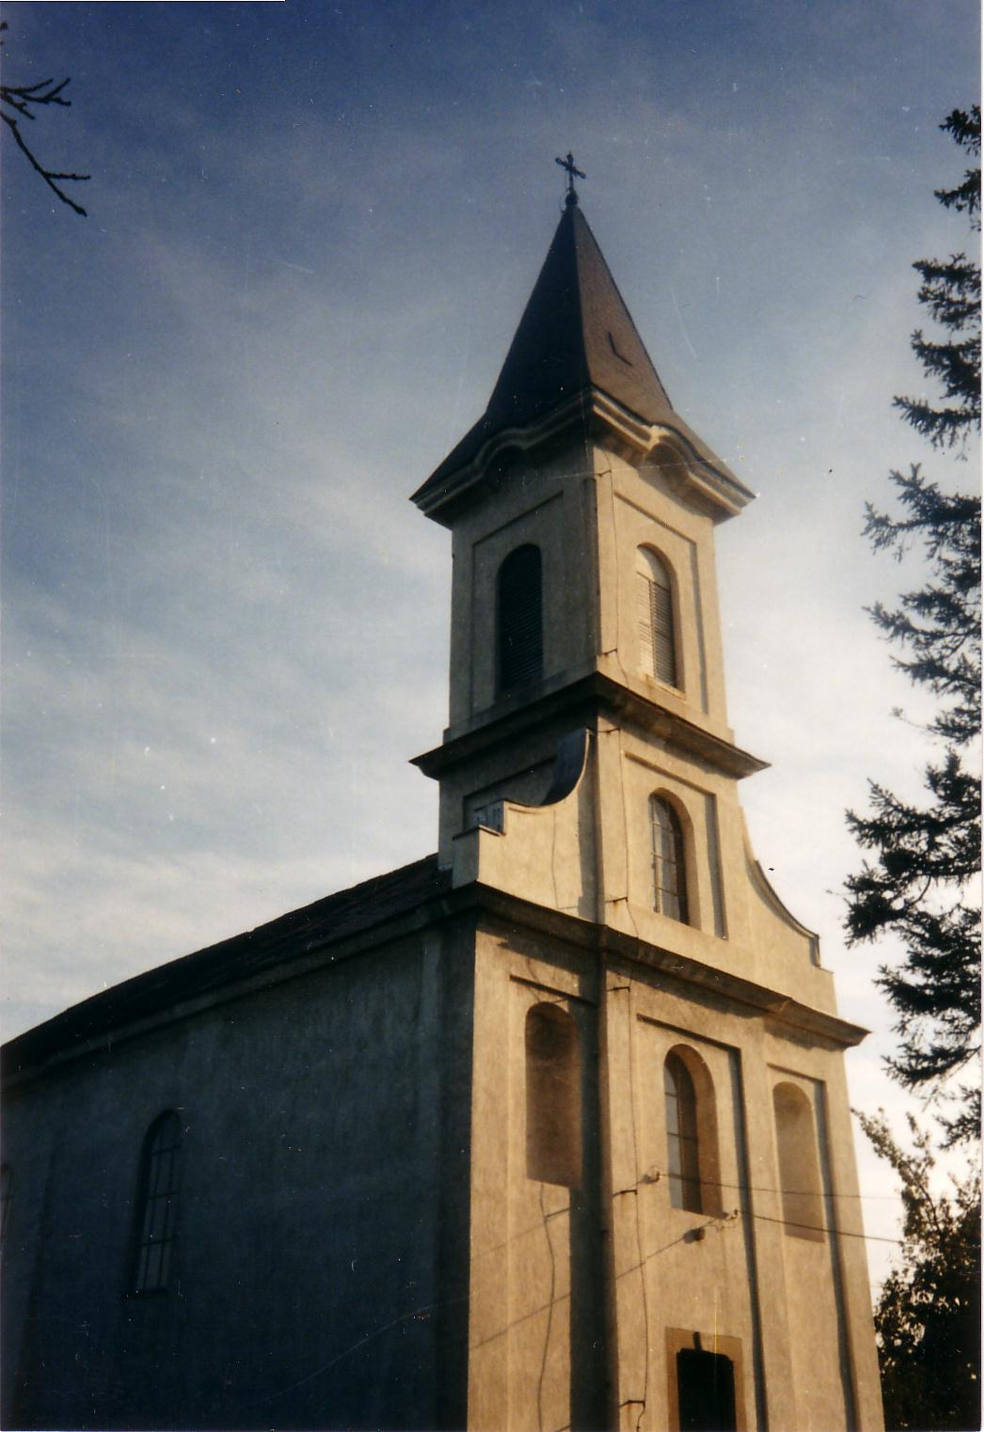

2004. – Húsvét A tési evangélikus egyházközség lapja II. évfolyam 1. szám

Áldott húsvéti ünnepeket kívánunk!

Húsvét, a nagy ünnep!

Húsvét hajnalán asszonyok mentek a sírhoz. A szeretett Mesternek akartak utoljára szolgálni, és holttestét megkenni. Útközben az asszonyokra szakadt az aggodalom: kicsoda hengeríti el a nyílás elől a követ? Tudták, hogy a kő nagy, és hogy egyesült erővel sem képesek elmozdítani a helyéről. A mennyei Atya azonban már előre gondoskodott erről. Amikor húsvét reggelén új napra virradt a város, megtörtént a nagyszerű és hatalmas esemény: megremegtek a sziklák, angyalkezek ragadták meg a követ. Jézus Krisztus, az Élet Fejedelme, megfosztotta hatalmától a halált, feltámadt a sírból.
Az angyal leült a kőre. Egy szót sem szólt a katonákhoz. Csak rájuk nézett, tekintete olyan volt, mint a villámlás. Hogy remegnek és reszketnek ezek az emberek! Ekkor érnek oda a sírhoz az asszonyok. Ők is megrémülnek. Az angyal ezt mondja az asszonyoknak: „Én tudom, hogy ti Jézust, a megfeszítettet keresitek. Ő nincs itt, feltámadott, ahogy megígérte.”
Ez volt a csodálatos húsvéti hír: Ő él! Ő él! A húsvét harangjai hangosan kiáltják bele ma is e bűnnel teli világba: Hallelujah! Föltámadott az Úr!
Gondjaid vannak? Írd föléjük: Jézus Krisztus él! Ha Ő él, minden gondnak el kell hallgatnia. Tudom, hogy sok „gondkő” nyomja a szíveket, húsvét reggele azonban ezt kiáltja: Vessed gondjaidat az Úrra, és ne aggodalmaskodj! Ő nincs messze, feltámadott.
Mondd! Megragadtad ár a húsvét teljes örömét, amely a húsvéti ujjongásban van: „JÉZUS KRISZTUS ÉL!”? Az a szeretet, amely egykor gazdaggá tette a tanítványokat, nekünk is rendelkezésünkre áll.
Életed talán csendes és magányos lett, mert elvesztetted kedves hozzátartozóidat. Halld meg: Jézus Krisztus, a föltámadott Megváltó átölel téged szeretetével. Ő, aki a megfáradtakat, és a megterhelteket megnyugosztja, Ő, aki téged is újra fel fog egyenesíteni. Kérlek téged: add át életedet a föltámadott megváltónak! Állj oda a húsvéti fénybe!
„ELVÉGEZTETETT!”

„Mikor azért elvette Jézus az ecetet, mondta: Elvégeztetett! És lehajtván fejét, kibocsátá lelkét..” /Jn.l9,3o./

Fenti Igében az egész világ leghatalmasabb szava hangzik el. Sem azelőtt, sem azóta nem hangzott el ilyen szó, amelyik megrendítette volna a földet, amelyikre megrepedtek volna a falak, feltámadtak volna a halottak. Minden, ami azóta történt, áldást, gyógyulás, szabadulás, azért van, mert kétezer évvel ezelőtt a Golgota keresztjén elhangzott Jézus szava: „Elvégeztetett!” Isten győzelme elvégeztetett a Sátán felett.

Emlékezzünk, mit meg nem tett az Ördög, hogy ez a gyermek meg ne születhessen. Máriát, a terhes asszonyt, a hosszú út után nem fogadta be senki. Az sem emberi dolog, hogy egy tartományban minden két éven aluli gyermeket megöljenek.. Egész életén keresztül Jézus nem tudott úgy lépni, hogy ne leselkedtek volna utána. Még Péternek is azt kell mondani távozz tőlem, Sátán!”

Aztán mindent megtett a Sátán, hogy Jézus keresztre ne jusson. A Gecsemánéban kezdődött az igazi csata, amikor megitta a keserű poharat, amikor magára vette a világ bűnét. Bevet minden kínt a Sátán, lelki és testi gyötrelmek sorozatát. Jézus megkorbácsolva, töviskoronása ott áll, bekötik a szemét és játszanak Vele. Odakiáltják neki: Szállj le a keresztről! Az embernek a legmélyebb fájdalma, ha az anyját látja szenvedni. Jézusnak ezt is végig kellett nézni, hogy az anyja összeesik a kereszt alatt.

Jézusnak egyetlen fegyvere volt: „Mivel hogy szerette az övéit, mindvégig szerette őket.” /Jn.l3,l./ Az áruló Júdást, a tagadó Pétert, a szétfutott tanítványokat, téged és engem. Mindvégig szeretett, amíg csak ki nem mondhatta győztesen, diadalmasan ezt az egy szót: „Elvégeztetett!”

/ Trausch Liza: „…beszéded megelevenít…”/
Füle Lajos: Tudod-e? Mi tart távol Krisztustól?

Testvér, te, kit szárnyára vett a hit, A családban nagy az izgalom. A kis Frici
Ismered a Sátán mélységeit? Vizsgálatnak veti alá anyukája értékes
Kristályvázáját, és gyanútlanul beledug-
A trükköket, melyek varázsa von? ja a kezét. Először nagy örömmel több-
A vermeket, a keskeny utadon? ször megforgatja a vázát az ökle körül, és
Érdeklődéssel figyeli, hogyan csillog a
A tüzeket, melyek melege vár csiszolt üveg a napsugarak fényében.
Olykor király vagy főpap udvarán? Amint azonban a kezét újra ki akarja
húzni, az nem sikerül neki. A félelem-
Tudod-e, mért élsz oly kedvetlenül? től hirtelen keserves sírásra fakad.
S ki az, ki a rossz kedveden örül? Ekkor lépések hallatszanak a lépcső irá-
nyából. A mama jön, és amint látja, hogy
S tudod-e, mért erőtlen imád? mi történt, ezt parancsolja: „Fiam, húzd
Mert programod: Krisztus és a világ! ki a kezedet a vázából!”

„Nem bírom, anyuka! Igazán nem megy.”
A mama segíteni akar, de hiába. Frici úgy áll ott, mint a megtestesült szerencsétlenség.
Ismét lépések hallatszanak a lépcsőn. A papa jön. A mama elébe megy, és aggódva beszámol neki a történtekről. Frici reszket, mint egy nyárfalevél. „Na – mondja a papa, mikor belép -, mit tettél már megint?” Közben mosoly fut át az arcán, mikor látja, hogyan áll ott Frici a vázával a kezén. Határozottan odalép a fiúhoz, és azt parancsolja: „Frici, most egy rántással kihúzod a kezedet a vázából!”
Erre a kisfiú hangos bömböléssel mondja: „Nem bírom, egy pénzdarab van a kezemben!”
„Engedd el a pénzdarabot, és nyújtsd ki az ujjaidat!” – parancsolja az apa.
A vázából halk csörrenés hallatszik, és a kéz már kinn is van. A papa felkacag, és a fiú visszanyeri rózsás arcszínét és szabadságát.

Vajon mi mit szorongatunk még a kezünkben, vagy a szívünkben, ami meggátolja, hogy felszabaduljunk, és magunkat Krisztusnak teljesen átadjuk?
(Vetés és aratás 2001. évi 2.sz.)

„Elcsitult a szív…”
gondnokunkra, Kiss Árpádra emlékezünk

Megdöbbenten és értetlenül álltunk a hír előtt: Kiss árpád, gyülekezetünk hűséges gondnoka hazament Urához. Tudjuk, neki már valóság mindaz, amit mi még csak tükör által, homályosan látunk. Számára megszűnt a gond, fájdalom, betegség, ő már a mennyei békesség részese. Számunkra azonban itt maradt az űr, lényének hiánya, az óriási veszteség. Soha nem tudjuk eléggé megköszönni az Úrnak, amit ő gyülekezetünkért tett. Alig telt el nap, amikor ne lett volna bent a parókián, és ne kereste volna, mi a teendő. Kis és nagy dolgokban egyaránt hű volt. Bármerre nézünk, mindenütt láthatjuk keze munkáját. Az ő kezdeményezésére történt meg a templomba vezető járda betonozása, ő készítette a kápolna szószékét, évek óta gondoskodott templomunk karácsonyfájáról, gondoskodott a parókia bútorainak beszerzéséről, a társadalmi munkák állandó résztvevője volt, hogy csak néhányat említsünk gyülekezetéért végzett munkáiból.

Kiss Árpád 1950. október 10-én született evangélikus szülők gyermekeként. Iskoláit Tésen és Várpalotán végezte. 1974. novemberétől Szíriában dolgozott mélyfúróként.
1976. május 8-án kötött házasságot Kovács Ibolyával, mely házasságból két lánygyermeke született. 1976-tól a péti tűzoltóságnál dolgozott nyugdíjazásáig, ahonnan zászlósként ment nyugdíjba. Nyugdíjas éveinek napjait unokája tette még örömtelibbé.

Hálával gondolunk életére, emléke szívünkben örökké él.

Mi újság van (egy)házunk táján?

Presbiteri ülés (2004. február 8.)
- a presbitérium elfogadta 2003. évi zárszámadást, és a 2004. évi költségvetést

- Amióta parókiánkat kulcsosházként üzemeltetjük, rendszeresen néhány gyülekezeti tagunk vállalta az ebből adódó szennyes (ágynemű, konyharuha) mosását. Szükségessé vált tehát egy automata mosógép vásárlása. Az új gépet a 2001.-ben
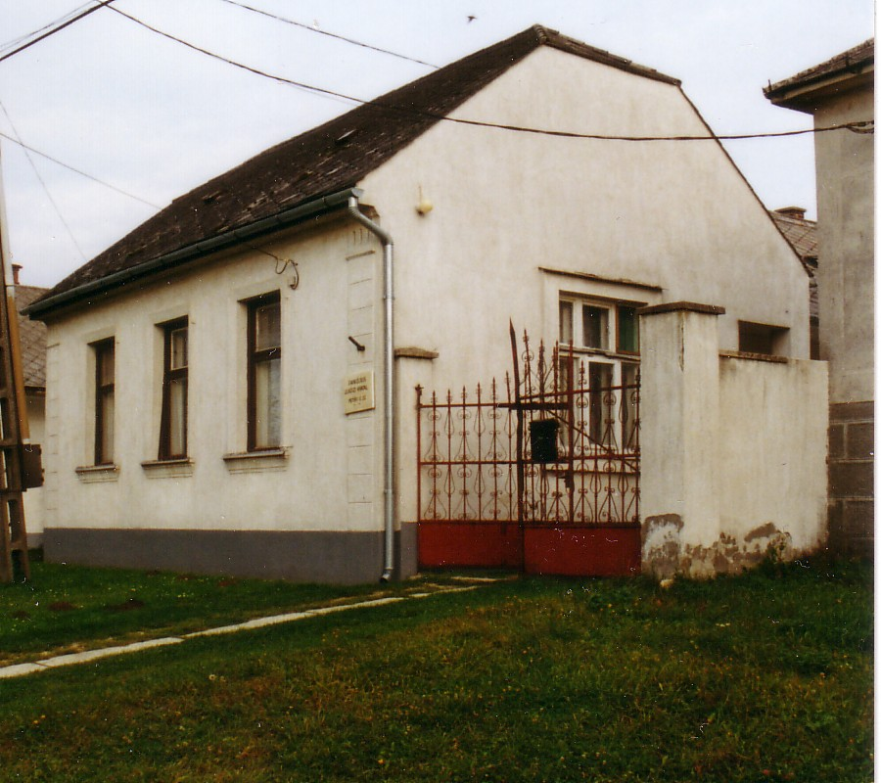
kialakított fürdőszobában helyeztük el külön szekrényben, hogy illetéktelenek ne férhessenek hozzá. Reméljük, beválik az új masina, eddig csak jó tapasztalatokról számolhatunk be.

- Húsvét utáni héten tervezzük a parókia elektromos vezetékeinek cseréjét, melyet Keller László, villanyszerelő fog végezni. Előzetes költségvetés alapján 110.000 Ft-ba fog kerülni. A Veszprémi Evangélikus Egyházmegyétől erre a célra 100.000 Ft támogatást kaptunk, amely összegért nagyon hálásak vagyunk Istennek.
- Ebben az évben 9 ifjú konfirmandus áll az oltár elé, hogy vallást tegyen hitéről. A konfirmáció tervezett időpontja: 2004. június 6., Szentháromság vasárnapján, du. 2 órakor.

Csendesnap

2004. március 27-én 6 konfirmandus és 3 felnőtt gyülekezeti tag csendesnapon vett részt Ajkán. Az alkalomnak az evangélikus gyülekezet adott helyet. Ez alkalommal Kálmán István (Dudar) és Tariska Zoltán (Pécel) református lelkészek igehirdetéssel, Vadászné Magdolna bizonyságtevéssel szolgáltak. Az igeszolgálatok után a jelenlevők 3 korcsoportban (konfirmandus, ifi, felnőtt) beszéltek az elhangzottakról.

Istentiszteleti rend

Április 8., Nagycsütörtök – du. 4 óra: úrvacsorai istentisztelet
Április 9., Nagypéntek – du. 2 óra: úrvacsorai istenteisztelet
Április 11. Húsvét – du. 2 óra:úrvacsorai istentisztelet
Április 12. Húsvét hétfő – du. 2 óra: istentisztelet

Az Úr feltámadt!
Az Úr valóban feltámadt!

